**ПРОТОКОЛ № 02**

**Общего собрания учредителей**

**Общества с ограниченной ответственностью**

**"Ромашка"**

|  |  |
| --- | --- |
| **Город Москва** | **11 июля 2025 года** |

**Время проведения собрания:** 10:00

**Место проведения собрания:** 105100, Город Москва, ул. Советская, дом 1, квартира 10

**Присутствовали учредители общества:**

Учредитель 1: **Тихонов Максим Александрович**, паспорт гражданина РФ серия: 45 00, номер: 100100, выдан: ОУФМС ГОРОДА МОСКВЫ 10.10.2006, код подразделения: 500-100, зарегистрирован по адресу: 105100, Город Москва, ул. Советская, дом 1, квартира 10.

Учредитель 2: **Ткачев Иван Федорович**, паспорт гражданина РФ серия: 45 00, номер: 100200, выдан: ОУФМС ГОРОДА МОСКВЫ 20.10.2001, код подразделения: 500-100, зарегистрирован по адресу: 105100, Город Москва, ул. Советская, дом 1, квартира 20.

**Единогласно** Председателем собрания учредителей был избран Тихонов Максим Александрович

**Единогласно** Секретарем собрания учредителей был избран Ткачев Иван Федорович

**ПОВЕСТКА ДНЯ:**

1. Определение способа удостоверения принятых общим собранием учредителей Общества решений и состав учредителей Общества, присутствовавших при их принятии.
2. Увеличение уставного капитала Общества за счет внесения дополнительных вкладов участниками Общества.
3. Утверждение новой редакции устава.
4. Регистрация изменений.

**РЕШИЛИ:**

1. определение способа удостоверения принятых общим собранием учредителей Общества решений и состав учредителей Общества, присутствовавших при их принятии

Голосовали:

«За» – 2 голоса (М.А. Тихонов, И.Ф. Ткачев),

«против» – 0 голосов, «воздержался» – 0 голосов.

Решение принято единогласно. Голоса считал И.Ф. Ткачев

Решение, принятое по первому вопросу повестки дня: способом удостоверения принятых решений и состава учредителей Общества, присутствовавших при их принятии, является подписание протокола общего собрания учредителей всеми учредителями.

1. увеличение уставного капитала Общества за счет внесения дополнительных вкладов участниками Общества

Голосовали:

«За» – 2 голоса (М.А. Тихонов, И.Ф. Ткачев),

«против» – 0 голосов, «воздержался» – 0 голосов.

Решение принято единогласно. Голоса считал И.Ф. Ткачев

Решение, принятое по второму вопросу повестки дня: увеличить уставный капитал Общества с 15 000 (Пятнадцати тысяч рублей 00 копеек) до 30 000 (Тридцати тысяч рублей 00 копеек) за счет внесения дополнительных вкладов участниками Общества, с общей стоимостью дополнительных вкладов в размере 15 000 (Пятнадцать тысяч рублей 00 копеек).

Дополнительные вклады участники вносят в следующих размерах:

Тихонов Максим Александрович, дата рождения 10.10.1975, ИНН 770000000010, вносит дополнительный вклад в размере 7 500 (Семь тысяч пятьсот рублей 00 копеек);

Ткачев Иван Федорович, дата рождения 20.10.1980, ИНН 770000000020, вносит дополнительный вклад в размере 7 500 (Семь тысяч пятьсот рублей 00 копеек).

Дополнительные вклады вносятся денежными средствами в срок до 08.08.2016г., путем перечисления их на расчетный счет Общества.

После внесения дополнительных вкладов, номинальная стоимость доли каждого участника увеличивается на сумму, равную стоимости его дополнительного вклада

1. утверждение новой редакции устава

Голосовали:

«За» – 2 голоса (М.А. Тихонов, И.Ф. Ткачев),

«против» – 0 голосов, «воздержался» – 0 голосов.

Решение принято единогласно. Голоса считал И.Ф. Ткачев

Решение, принятое по третьему вопросу повестки дня: в связи с изменениями утвердить новую редакцию устава.

1. регистрация изменений

Голосовали:

«За» – 2 голоса (М.А. Тихонов, И.Ф. Ткачев),

«против» – 0 голосов, «воздержался» – 0 голосов.

Решение принято единогласно. Голоса считал И.Ф. Ткачев

Решение, принятое по четвертому вопросу повестки дня: осуществить регистрацию соответствующих изменений в регистрирующем органе.

**Председатель собрания**

Тихонов Максим Александрович ___________________ (подпись)

**Секретарь собрания**

Ткачев Иван Федорович ___________________ (подпись)

**Подписи Учредителей:**

Своей подписью подтверждаю факт участия в общем собрании учредителей, голосовал по всем вопросам повестки дня, с содержанием протокола и принятыми решениями ознакомлен, возражений не имею

Тихонов Максим Александрович ___________________ (подпись)

Ткачев Иван Федорович ___________________ (подпись)

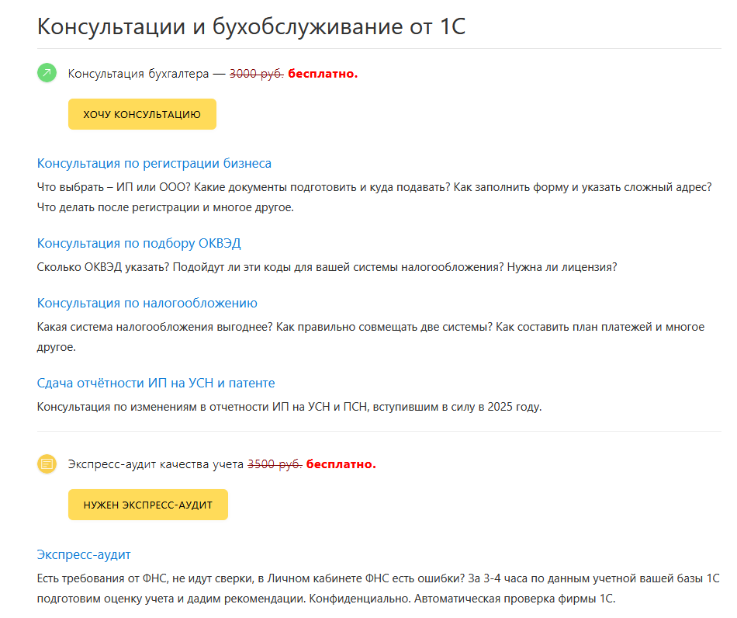

|  |  |
| --- | --- |
| → | [Оставьте заявку на сайте Малый бизнес](https://www.malyi-biznes.ru/specpredlozheniya/) |
|  | или перезвоните +7 499 976-15-11 (с 9:15 до 18:00 Мск, будние дни) |